ОТЧЕТ О РАБОТЕ САМАРСКОЙ ОБЛАСТНОЙ ОРГАНИЗАЦИИ ПРОФСОЮЗА РАБОТНИКОВ АПК РФ ЗА 2021 ГОД.

Профсоюз - гарант соблюдения прав человека труда
В рамках выполнения распоряжения Губернатора Самарской области Д.И. Азарова № 149-р от 27.03.2019г. "О мерах по обеспечению развития социального партнерства в сфере труда на территории Самарской области 30 марта 2021 года состоялось подписание Изменений и дополнений Отраслевого соглашения по агропромышленному комплексу Самарской области между министерством сельского хозяйства и продовольствия Самарской области, отраслевым профсоюзом и региональным «Союзом работодателей» в лице руководителя «Самарского булочно-кондитерского комбината».
Соглашение предусматривает взаимодействие сторон в вопросах организации социально-трудового сотрудничества. В документ включены разделы, касающиеся организации труда в период пандемии, дистанционной работы, социальных льгот, гарантий и компенсаций. Это и дополнительные дни отпуска работникам, работающим во вредных условиях труда (сверх ТК РФ), оздоровление работников и их детей, оплачиваемые дни и денежные выплаты в связи с разными жизненными ситуациями.
Подписание изменений и дополнений Отраслевого соглашения по агропромышленному комплексу
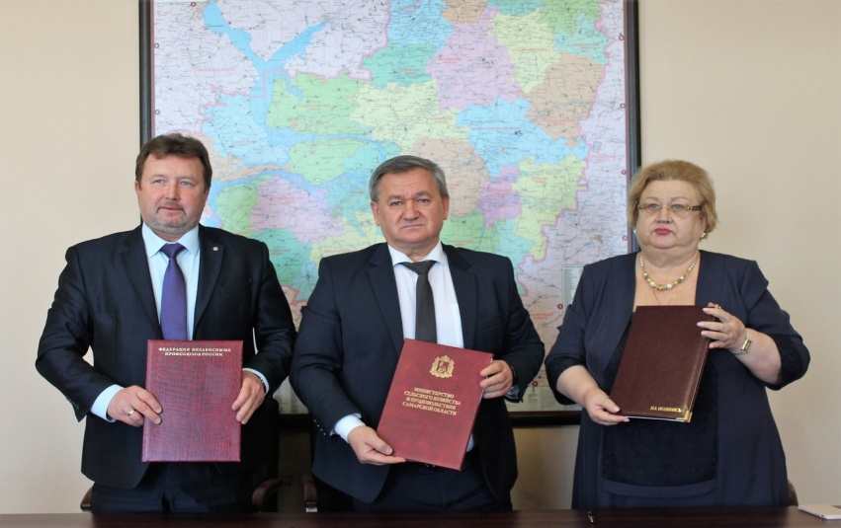

В результате ряда проведенных мероприятий, направленных на популяризацию деятельности профсоюза области в 2021 году было создано 20 новых ППО (660 членов профсоюза).
Самарской областной организацией, в рамках эффективного социального партнерства проводились встречи с коллективами и руководством организаций, главами муниципальных районов области. На встречах обсуждались вопросы работы организаций в условиях пандемии, обеспечения работников средствами защиты от COVID-19, вакцинации работников от COVID -19 и другие актуальные вопросы. Руководители предприятий АО «Тольяттихлеб», ОАО «Хлебозавод №5», ЗАО «Самарский булочно-кондитерский комбинат», АО «Верола», ГБУ ДПО «Самара-Арис» награждены почетными грамотами за развитие социального партнерства, Администрация м. р. Алексеевский Самарской области награждена Почетным знаменем «Организация эффективного социального партнерства в сфере труда» в 2020 году.

Награждение Администрации м. р. Алексеевский Самарской области Почетным знаменем «Организация эффективного социального партнерства в сфере труда» в 2020 году.
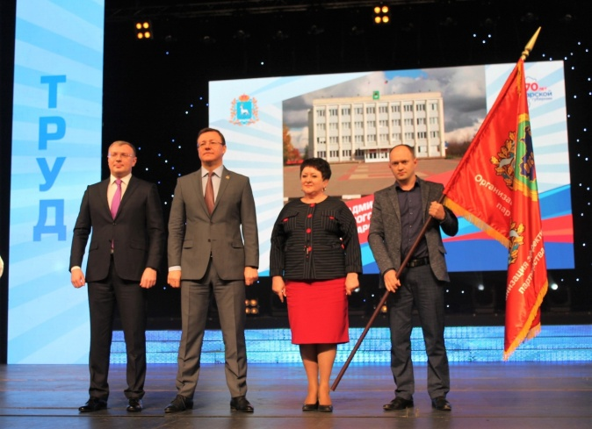

Награждение генерального директора ЗАО «СБКК» Лидии Сергеевны Ерошиной Почетной грамотой Профсоюза работников АПК РФ
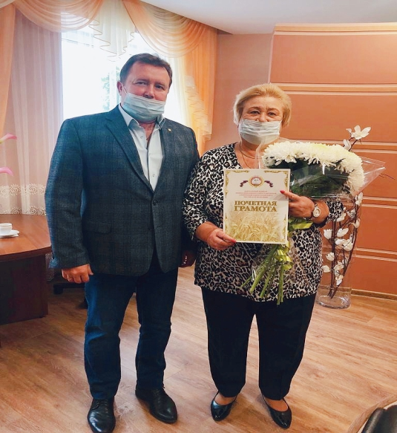
Участие в XXIII Поволжской агропромышленной выставке
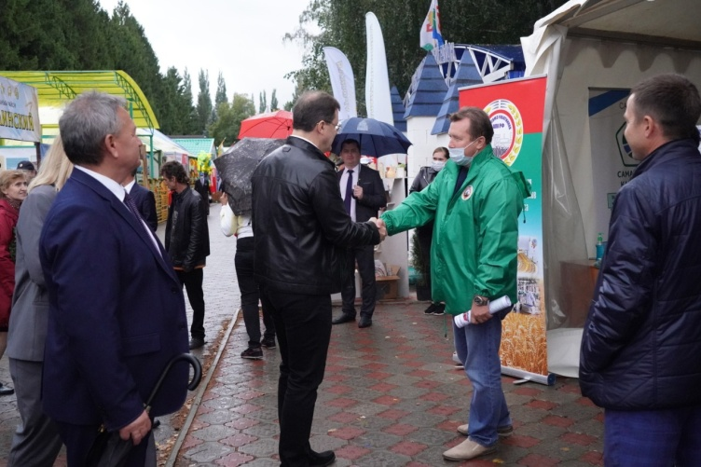
2021-й год объявлен ФНПР Годом организационного и кадрового укрепления профсоюзов. Профсоюз работников АПК Самарской области поддержал это решение, потому что считает работу с кадрами приоритетным направлением нашей деятельности. Качественная реализация принятых областным Комитетом решений не возможна без подготовленных, квалифицированных кадров, хорошо разбирающихся в юридических вопросах и трудовом законодательстве, умеющих аргументировано отстаивать свою точку зрения во время переговорного процесса.
Для получения новых компетенций, в I полугодии 2021 года было обучено 17 вновь избранных председателей по вопросам организационно-кадровой работы и уставной деятельности онлайн, через программу ZOOM, во II полугодии запланировано обучение 15 человек – наших новых председателей. В июне месяце 2021 года Самарский институт профсоюзного движения и Федерация профсоюзов Самарской области провели выездную межотраслевую конференцию "Организационное и кадровое укрепление профсоюзов: проблемы, задачи, решения", в которой приняли участие 50 активистов Самарской областной организации Профсоюзов работников АПК РФ. В течение 2020 и 2021 года председатели нескольких профсоюзных организаций приняли участие в проекте ФПСО «Профсоюз онлайн». Участие в данном проекте позволило повысить квалификации в использовании дистанционных технологий. В сентябре месяце 2021 года член Молодежного совета Емельянова Ирина приняла участие в Окружном этапе ПФО Всероссийского молодежного профсоюзного форума ФНПР «Стратегический резерв 2021 год».
Окружной этап ПФО Всероссийского молодежного профсоюзного форума ФНПР «Стратегический резерв 2021 год».
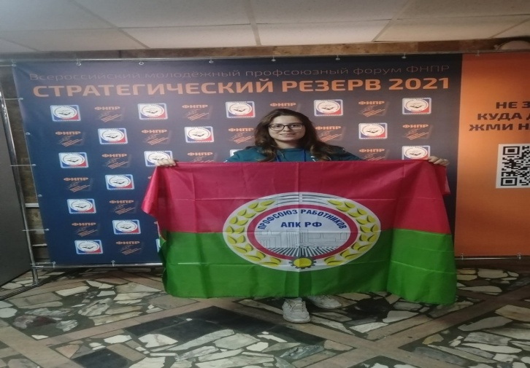
Кроме того, профсоюзный актив постоянно принимает участие в обучающих онлайн - семинарах, консультациях, проводимых Центральным Комитетом Профсоюза работников АПК и ФПСО по разным направлениям профсоюзной деятельности: информационной работе, охране труда, правозащитной деятельности, социальном партнерстве. Обучение по охране труда с выдачей удостоверений установленного образца прошли тридцать уполномоченных лиц (онлайн, ZOOM).
Межотраслевая конференция "Организационное и кадровое укрепление
профсоюзов: проблемы, задачи, решения"
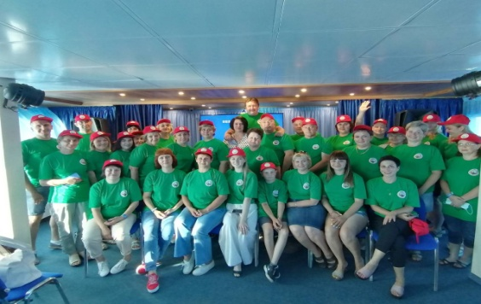
Правовая защита членов профсоюза, юридические консультации
Правозащитная деятельность Самарской областной организации Профсоюза работников АПК РФ в 2021 году была направлена на реализацию «Основных направлений деятельности Профсоюза работников агропромышленного комплекса Российской Федерации на 2021-2025 годы», утвержденных , VII Съездом Профсоюза, по вопросам защиты трудовых прав и законных интересов работников в сфере труда.
В рамках областной трехсторонней комиссии, председатель Владислав Юрьевич Макеев принимает участие в обсуждении социально значимых законопроектов и нормативных правовых актов Правительства Самарской области и региональных органов исполнительной власти.
Областной организацией, совместно с правовым департаментом ФПСО проводятся выездные юридические консультации для членов Профсоюза работников АПК РФ по правовым и социально значимым трудовым вопросам.
Выездная консультация в Красноярском райкоме
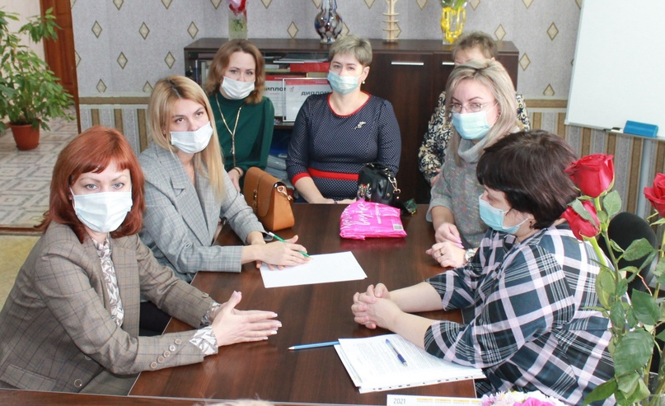

Охрана труда
Техническим инспектором труда Колмыковой Л.А. в 2021 году проведено 8 выездных проверок в организации по соблюдению работодателями требований законодательных и нормативных актов по охране труда. Кроме выездных проверок техническим инспектором труда проводится мониторинг работы уполномоченных лиц по охране труда в организациях. На контроле вопросы по предупреждению производственного травматизма, внедрение программы «Нулевой травматизм», выполнение требований нового Порядка проведения обязательных предварительных и периодических медицинских осмотров работников, предусмотренных ч.4. ст. 213 ТК РФ, утвержденного приказом Минздрава России от 28.01.2021г. № 29н, обеспечению работников СИЗ и средствами защиты от COVID – 19 и другие вопросы, направленные на обеспечение безопасных условий труда работников.
Выездная проверка по охране труда в Красноармейском училище
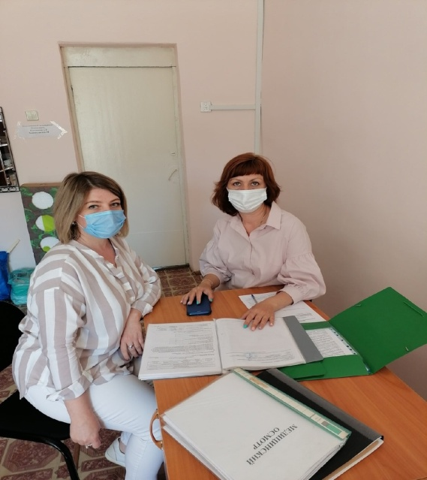
Молодежная политика
Областная организация Профсоюза уделяет большое внимание по привлечению молодежи к активной профсоюзной работе, профсоюзным мероприятиям, повышению профессионального уровня. Проводит мониторинг выполнения обязательств регионального Отраслевого соглашения, выполнения обязательств коллективных договоров в части защиты прав и интересов молодежи, проводит мониторинг интересов и проблем молодых членов Профсоюза.
Проблема привлечения молодёжи все же существует. Основная задача - сделать так, чтобы молодые ребята находили в профсоюзе то, что им нужно, что бы Профсоюз стал для молодежи новым направлением для самореализации. В целях сплочения молодежи планируем задействовать Молодежный совет, путем кадровой ротации.
Заседание Молодежного совета Профсоюза работников АПК РФ
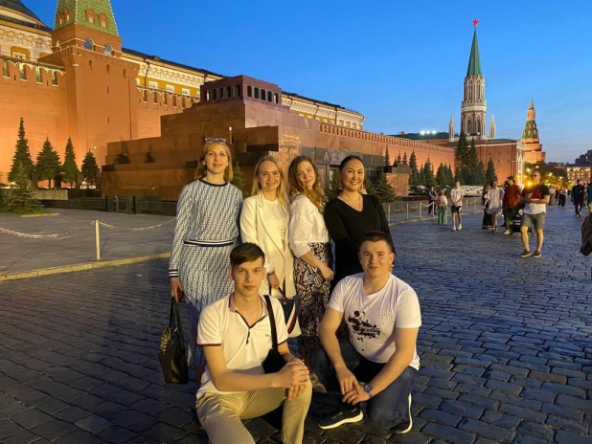
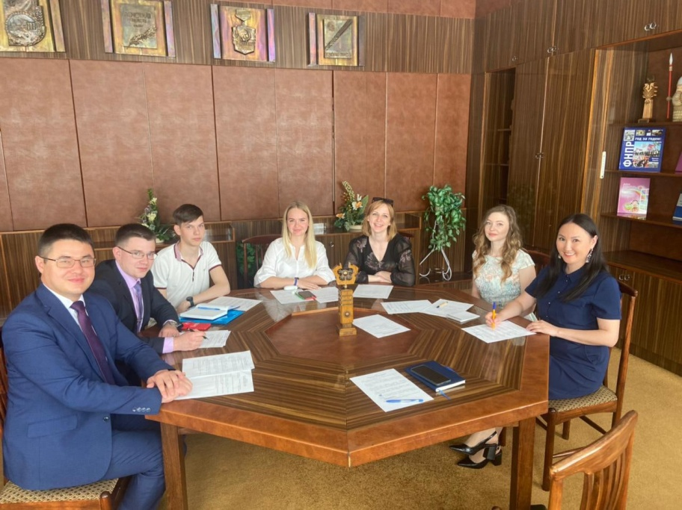

Информационная политика
Одним из мотивационных факторов увеличения численности членов профсоюза является организация и проведение эффективной информационной работы о деятельности Профсоюза.
Профсоюз АПК активно развивает свои ресурсы в интернете. Официальный сайт и социальные сети, где мы постоянно размещаем актуальную информацию о деятельности Областной организации. Новые события в жизни Профсоюза освещаются в средствах массовой информации – газете «Народная трибуна», журналах АГРОПРОФКУРЬЕР, АГРО-ИНФОРМ...
В период пандемии мы научились жить и работать в новых условиях, дистанционно, получили новые компетенции, которые можем использовать в дальнейшем. Есть понимание, что нам нужно развивать информационные технологии и ресурсы, продолжать обучение в этом направлении, чтобы профсоюз был всегда доступен – это позволит членам профсоюза быстро получать нужную информацию. С этой целью всем председателям было рекомендовано создавать свои профсоюзные группы в Вайбере или других мессенджерах. Областная организация имеет группу в Вайбере, к которой подключены все председатели, для оперативного взаимодействия. Сегодня 120 профсоюзных организаций, могут получить или передать нужную информацию оперативно, задать любой вопрос руководству территориальной организации и получить срочный ответ, данный формат взаимодействия очень эффективно работает.
Статья о работе профсоюза в журнале «Первый»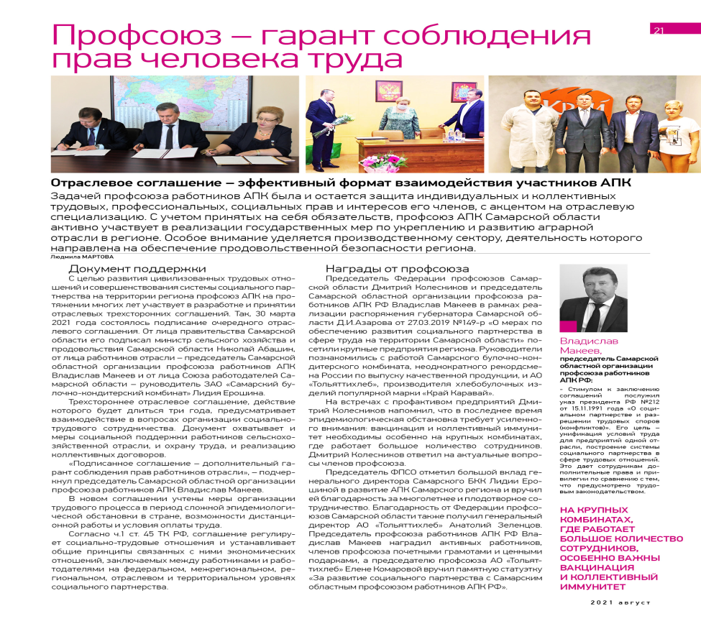
Для того чтобы наиболее эффективно выполнять свои функции, мы стараемся идти в ногу со временем, постоянно развиваться, совершенствовать свою деятельность, работать открыто, повышая имидж Профсоюза.

